ГОСТ Р 52282-2004 Технические средства организации дорожного движения. Светофоры дорожные. Типы и основные параметры. Общие технические требования. Методы испытаний (с Изменением N 1)
ГОСТ Р 52282-2004
Группа Д28
НАЦИОНАЛЬНЫЙ СТАНДАРТ РОССИЙСКОЙ ФЕДЕРАЦИИ
Технические средства организации дорожного движения
СВЕТОФОРЫ ДОРОЖНЫЕ
Типы и основные параметры. Общие технические требования.
Методы испытаний
Traffic control devices. Road traffic lights. Types and basic parameters. General technical requirements. Test methods
ОКС 03.220.20
ОКП 52 1620
Дата введения 2006-01-01
Предисловие
Задачи, основные принципы и правила проведения работ по государственной стандартизации в Российской Федерации установлены ГОСТ Р 1.0-92 "Государственная система стандартизации Российской Федерации. Основные положения" и ГОСТ Р 1.2-92 "Государственная система стандартизации Российской Федерации. Порядок разработки государственных стандартов"
Сведения о стандарте
1 РАЗРАБОТАН Государственным специализированным монтажно-эксплуатационным предприятием МВД России совместно с Научно-исследовательским центром Государственной инспекции безопасности дорожного движения МВД Российской Федерации
2 ВНЕСЕН Техническим комитетом по стандартизации ТК 278 "Безопасность дорожного движения"
3 УТВЕРЖДЕН И ВВЕДЕН В ДЕЙСТВИЕ Приказом Федерального агентства по техническому регулированию и метрологии от 15 декабря 2004 г. N 109-ст
4 Стандарт полностью соответствует требованиям Конвенции о дорожных знаках и сигналах (Вена, 1968 г.) и Европейского соглашения, дополняющего эту Конвенцию* (Женева, 1971 г.) с учетом поправок (1995 г.)
________________
* Доступ к международным и зарубежным документам, упомянутым в тексте, можно получить, обратившись в Службу поддержки пользователей. - Примечание изготовителя базы данных.
5 ВВЕДЕН ВПЕРВЫЕ
6 ПЕРЕИЗДАНИЕ. Февраль 2006 г.
Информация об изменениях к настоящему стандарту публикуется в указателе "Национальные стандарты", а текст этих изменений - в информационных указателях "Национальные стандарты". В случае пересмотра или отмены настоящего стандарта соответствующая информация будет опубликована в информационном указателе "Национальные стандарты"
ВНЕСЕНО Изменение N 1, утвержденное и введенное в действие приказом Федерального агентства по техническому регулированию и метрологии от 07.02.2019 N 26-ст c 01.06.2019
Изменение N 1 внесено изготовителем базы данных по тексту ИУС N 4, 2019 год

1 Область применения
Настоящий стандарт распространяется на дорожные светофоры (далее - светофоры), предназначенные для регулирования движения транспортных средств и пешеходов.

2 Нормативные ссылки
В настоящем стандарте использованы ссылки на следующие стандарты:
ГОСТ 9.032-74 Единая система защиты от коррозии и старения. Покрытия лакокрасочные. Группы, технические требования и обозначения
ГОСТ 5635-80 Рассеиватели стеклянные для автотракторных, мотоциклетных и велосипедных осветительных и светосигнальных приборов. Технические условия
ГОСТ 7721-89 Источники света для измерения цвета. Типы. Технические требования. Маркировка
ГОСТ 9242-59 Светофильтры сигнальные для транспорта. Методы измерений цветности и коэффициента пропускания
ГОСТ 14254-2015 (IEC 60529:2013) Степени защиты, обеспечиваемые оболочками (Код IP)
ГОСТ 15150-69 Машины, приборы и другие технические изделия. Исполнения для различных климатических районов. Категории, условия эксплуатации, хранения и транспортирования в части воздействия климатических факторов внешней среды
ГОСТ 32945-2014 Дороги автомобильные общего пользования. Знаки дорожные. Технические требования
ГОСТ 33385-2015 Дороги автомобильные общего пользования. Дорожные светофоры. Технические требования
ГОСТ 33386-2015 Дороги автомобильные общего пользования. Дорожные светофоры. Методы контроля
ГОСТ CISPR 15-2014. Нормы и методы измерения характеристик радиопомех от электрического осветительного и аналогичного оборудования
ГОСТ Р 52290-2004 Технические средства организации дорожного движения. Знаки дорожные. Общие технические требования
ГОСТ Р 54350-2015 Приборы осветительные. Светотехнические требования и методы испытаний
ГОСТ Р МЭК 60173-99 Расцветка жил гибких кабелей и шнуров
Примечание - При пользовании настоящим стандартом целесообразно проверить действие ссылочных стандартов по указателю "Национальные стандарты", составленному по состоянию на 1 января текущего года, и по соответствующим информационным указателям, опубликованным в текущем году. Если ссылочный документ заменен (изменен), то при пользовании настоящим стандартом следует руководствоваться замененным (измененным) стандартом. Если ссылочный документ отменен без замены, то положение, в котором дана ссылка на него, применяется в части, не затрагивающей эту ссылку.
(Измененная редакция, Изм. N 1).

3 Классификация
3.1 В зависимости от назначения светофоры подразделяют на две группы:
Т - транспортные;
П - пешеходные.
3.2 В каждой группе светофоры подразделяют на типы и исполнения в соответствии с приложением А.
3.3 Светофорам присвоены индексы, в которых первая буква соответствует группе, первая цифра - типу светофора, вторая цифра - варианту конструкции по таблице Б.1 приложения Б, последующие буквы - его исполнению (при наличии), после чего следует обозначение настоящего стандарта.
Обозначения исполнения светофора:
п - с правой дополнительной секцией;
л - с левой дополнительной секцией;
пл - с правой и левой дополнительными секциями;
г - с горизонтальным расположением сигналов;
ж - с дополнительным сигналом желтого цвета;
д - с двойным сигналом;
к - с сигналом дополнительной секции в виде кольца красного цвета.
Пример условного обозначения дорожного светофора транспортной группы, типа 1, с двумя дополнительными правой и левой секциями с сигналами в виде колец красного цвета, с диаметром выходной апертуры всех секций светофора 200 мм, что соответствует варианту конструкции II по таблице Б.1 приложения Б:
Светофор Т.1. плк.II ГОСТ Р 52282-2004
(Измененная редакция, Изм. N 1).

4 Основные параметры и общие технические требования
4.1 Светофоры должны изготовляться в климатических исполнениях У и ХЛ, категории размещения 1 по ГОСТ 15150.
4.2 Требования к конструкции
4.2.1 Размеры рабочих поверхностей выходной апертуры сигналов светофоров по цвету и вариантам конструкции должны соответствовать приведенным в таблице Б.1, а предельные отклонения размеров - в таблице Б.2 приложения Б.
4.2.2 Расстояния между геометрическими осями рассеивателей должны соответствовать указанным в таблице Б.3 приложения Б.
4.2.3 Отклонение линейных размеров символов на рассеивателях не должно превышать ±1% значений, определенных по масштабному изображению.
4.2.4 Масштабные изображения символов, используемых на рабочей поверхности рассеивателей сигналов светофоров, приведены в приложении В.
Реальный масштаб изображения символов выбирают в соответствии с конкретными размерами рабочей поверхности рассеивателей.
4.2.5 Длина козырька секции транспортного светофора с выходной апертурой диаметром 200 и 300 мм должна быть 240-300 мм, а угол наклона в вертикальной плоскости (вниз) должен быть 2°-5°.
При использовании в светофоре в качестве источника света сигнальных модулей, состоящих из светоизлучающих диодов, длина козырька может быть уменьшена в два раза.
При использовании сигнальных модулей без цветных светофильтров козырьки допускается не применять.
Минимальный диаметр отверстия для крепления корпуса секции светофора на опоре - 28 мм.
(Измененная редакция, Изм. N 1).
4.2.6 Все детали и сборочные единицы светофоров должны быть изготовлены из антикоррозионных материалов или иметь защитное покрытие по ГОСТ 9.032.
4.2.7 Детали секции светофора (конус, крышка и козырек) должны быть черного или серого цвета.
4.2.8 Конструкция светофоров должна обеспечивать:
а) возможность фокусировки луча источника света в случае применения в качестве источника света ламп накаливания;
б) предохранение резьбовых соединений от самоотвинчивания;
в) монтаж на опорах различных видов с возможностью регулирования светофора в горизонтальной и вертикальной плоскостях:
1) светофорных стойках, колонках,
2) опорах городского освещения,
3) стенах зданий, мостах, путепроводах, в туннелях,
4) консольных и рамных опорах,
5) растяжках;
г) устойчивость к ветровой нагрузке по ГОСТ 32945.
(Измененная редакция, Изм. N 1).
4.2.9 Уровень радиопомех, создаваемых работающим светофором, не должен превышать значений, установленных ГОСТ CISPR 15.
(Измененная редакция, Изм. N 1).
4.2.10 При наличии дополнительной секции на рассеивателе основного зеленого сигнала наносят контурные стрелки направлений движения. При этом светофор без сигнала дополнительной секции в виде кольца красного цвета должен быть оборудован экраном белого цвета по ГОСТ 33385 с коэффициентом световозвращения для пленок типа А по ГОСТ Р 52290.
(Измененная редакция, Изм. N 1).
4.2.11 При вертикальном расположении сигналов светофора сигнал красного цвета размещается вверху, при горизонтальном - слева. Сигнал желтого цвета размещается между сигналами красного и зеленого цветов.
4.2.12 Сигналы дополнительных секций светофоров Т.1.п, Т.1.л, Т.1.пл, Т.3.п, Т.3.л должны иметь вид стрелки зеленого цвета на черном фоне.
Сигналы дополнительных секций светофоров Т.1.пк, Т.1.лк, Т.1.плк, Т.3.пк, Т.3.лк должны иметь вид стрелки зеленого цвета или кольца красного цвета на черном фоне.
4.2.13 Дополнительная секция светофора должна располагаться на одном уровне с основным сигналом зеленого цвета.
4.2.11-4.2.13 (Введены дополнительно, Изм. N 1).
4.3 Электротехнические требования
4.3.1 Для присоединения светофора к питающей электросети должна быть предусмотрена клеммная колодка, которую размещают внутри на боковой стенке корпуса.
4.3.2 Сопротивление изоляции между токоведущими проводами, а также между токоведущими проводами и заземляющим контактом или нетоковедущими частями светофора должно быть не менее 20 МОм в холодном (обесточенном) состоянии.
4.3.3 Изоляция должна выдерживать испытательное напряжение 1500 В частотой 50 Гц без пробоя или перекрытия в течение не менее 1 мин.
4.3.4 Металлические детали светофора, не находящиеся под напряжением, должны быть заземлены.
4.3.5 Токоведущие провода должны иметь маркировку или окраску по ГОСТ Р МЭК 60173.
4.3.6 При смене лампы светофора патрон не должен проворачиваться.
4.3.7 Светофоры должны иметь степень защиты от воздействия окружающей среды IP54 по ГОСТ 14254, светодиодные модули - по ГОСТ 33385.
(Измененная редакция, Изм. N 1).
4.3.8 В качестве источников света в светофорах используют светоизлучающие диоды или электрические лампы накаливания общего назначения.
4.4 Колориметрические и фотометрические характеристики
4.4.1 Координаты цветности и , определяемые в стандартной колориметрической системе МКО 1931 г. относительно источника света типа А по ГОСТ 7721, должны соответствовать указанным в таблице Г.1 и на рисунке Г.1 приложения Г.
4.4.2 Коэффициенты пропускания рассеивателей, установленные при стандартном источнике света А , должны соответствовать указанным в таблице Г.2 приложения Г.
4.4.3 Осевая сила света сигналов светофора должна соответствовать указанной в таблице Г.3 приложения Г. Для светофоров Т.1-Т.4 и Т.4.ж с изображением на рассеивателях стрелок на черном фоне и контурных стрелок осевая сила света должна составлять не менее 80% от соответствующих минимальных значений осевой силы света, указанных в таблице Г.3 для светофора Т.1, а для дополнительных секций с изображением стрелки или кольца красного цвета на черном фоне - не менее 50 кд.
(Измененная редакция, Изм. N 1).
4.4.4 Светораспределение сигналов транспортных светофоров с диаметром выходной апертуры 200 и 300 мм приведено в таблицах Г.4 и Г.5 приложения Г. Светораспределение сигналов транспортных светофоров с диаметром выходной апертуры 100 мм и дополнительных секций не нормируют.
(Измененная редакция, Изм. N 1).
4.4.5 Яркостной контраст (отношение максимальной яркости к минимальной по всему полю рассеивателя основного сигнала светофора) должен быть не более 10:1.
4.4.6 Отношение фактической осевой силы света , излучаемой светофором, к силе света ложного сигнала, отраженного от отражателя светофора при попадании на него солнечного света ("фантомный" сигнал), должно быть не менее 5:1.
(Измененная редакция, Изм. N 1).
4.5 Эксплуатационные характеристики
4.5.1 Показатели внешнего вида рассеивателей светофоров должны соответствовать требованиям 1.8 ГОСТ 5635.
4.5.2 Термостойкость рассеивателей светофоров должна соответствовать требованиям 1.6 ГОСТ 5635.
4.5.3 (Исключен, Изм. N 1).
4.5.4 Конструкция светофоров должна обеспечивать стабильность параметров, указанных в 4.2.1-4.2.4, 4.3.2, 4.3.3, 4.3.7, 4.4.1, 4.4.2, в течение не менее трех лет со дня ввода в эксплуатацию в условиях воздействия окружающего воздуха температурой от минус (60±2) °С до плюс (60±2) °С.
4.5.5 Различимость сигналов светофора должна соответствовать ГОСТ 33385.
Время включения сигнала светофора после подачи на него управляющего напряжения, а также условия использования альтернативных источников питания должны соответствовать ГОСТ 33385.
(Измененная редакция, Изм. N 1).
4.6 Маркировка, упаковка
4.6.1 На светофоре должна быть предусмотрена маркировка, содержащая его условное обозначение в соответствии с 3.3.
Содержание маркировки и способ ее нанесения должны соответствовать ГОСТ 33385.
(Измененная редакция, Изм. N 1).
4.6.2 Способ упаковки светофоров должен обеспечивать предохранение их от механических повреждений при перевозке транспортом любого вида в соответствии с правилами перевозок грузов, действующими на транспорте каждого вида.
4.7 Прочие требования
Требования к комплектности, транспортированию, хранению и гарантии изготовителя по ГОСТ 33385.
(Введен дополнительно, Изм. N 1).

5 Методы испытаний
5.1 Методы контроля по ГОСТ 33386.
(Измененная редакция, Изм. N 1).
5.2-5.6 (Исключены, Изм. N 1).
5.7 Коэффициент пропускания рассеивателя (4.4.2) измеряют по ГОСТ 9242.
(Измененная редакция, Изм. N 1).
5.8. Силу света сигналов светофоров (4.4.3, 4.4.4) измеряют по ГОСТ Р 54350 на расстоянии, при котором выполняется закон "обратных квадратов". При фотометрировании на светофоре должен быть установлен защитный козырек.
Фотометрирование сигналов светофоров с сигнальными модулями проводят через 30 мин после их включения.
При фотометрировании сигналов светофоров с источником света в виде лампы накаливания необходимо поддерживать электрический режим, обеспечивающий номинальный световой поток.
(Измененная редакция, Изм. N 1).
5.9-5.13 (Исключены, Изм. N 1).

Приложение А (обязательное). Типы и исполнение светофоров
Приложение А
(обязательное)
(Приложение не определяет конструктивные особенности светофоров)
А.1 Транспортные светофоры
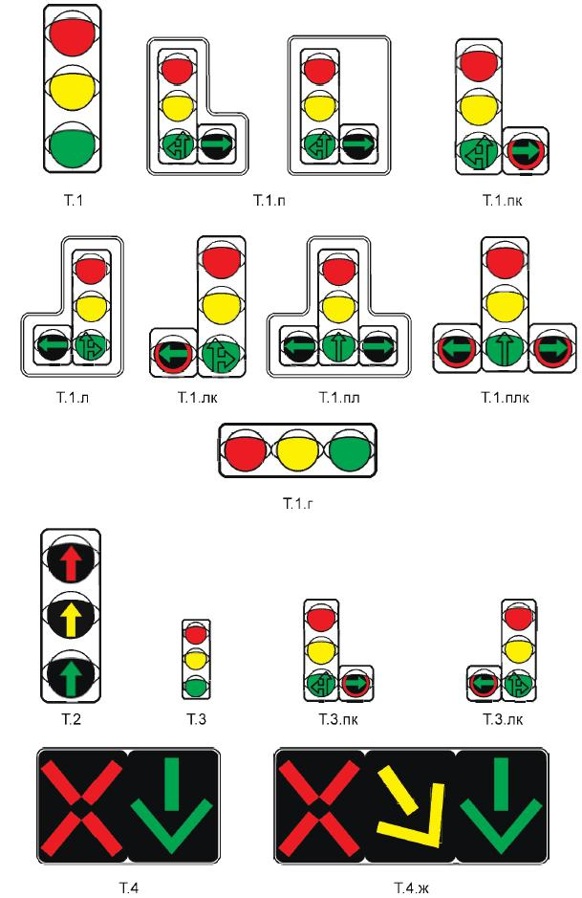
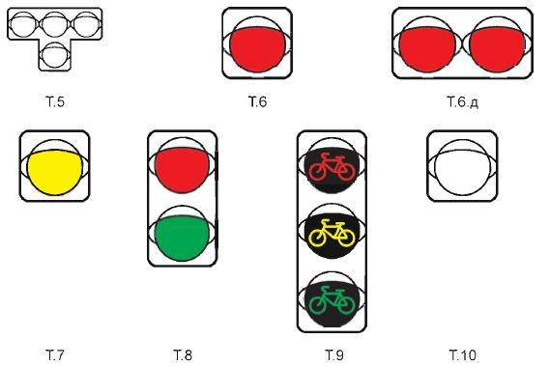
Подраздел А.1 (Измененная редакция, Изм. N 1).
А.2 Пешеходные светофоры
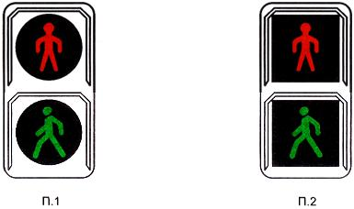

Приложение Б (обязательное). Параметры рабочих поверхностей рассеивателей сигналов светофоров
Приложение Б
(обязательное)

Таблица Б.1 - Диаметры (габаритные размеры) выходной апертуры сигналов светофоров
Размеры в миллиметрах
Индекс светофора | Вариант конструкции светофора | Сигнал светофора
 |  | Красный | Желтый | Зеленый | Зеленый, дополнительной секции | Бело-лунный
Т.1, Т.2 | I | 200 | 200 | 200 | - | -
 | II | 300 | 300 | 300
 | Ill |  | 200 | 200
Т.1.п, Т.1.л, Т.1.пл | I | 200 | 200 | 200 | 200 | -
 | II | 300 | 300 | 300 | 300
 | Ill |  | 200 | 200 | 200
Т.1.г | I | 200 | 200 | 200 | - | -
 | II | 300 | 300 | 300
Т.3 | I | 100 | 100 | 100 | 100 | -
Т.3.п, Т.3.л | I | 100 | 100 | 100 | 100 | -
Т.4 | I | 600х550 | - | 600х550 | - | -
Т.4.ж | I | 600х550 | 600х550 | 600х550 | - | -
Т.5 | I | - | - | - | - | 100
Т.6, Т.6.д | I | 200 | -
 | II | 300
Т.7 | I | - | 200 | -
 | II |  | 300
Т.8, П.1 | I | 200 | - | 200 | -
 | II | 300 |  | 300
Т.9 | I | 200 | 200 | 200 | - | -
Т.10 | I | - | - | - |  | 200
П.2 | I | 200х200 | - | 200х200 | -
 | II | 300х300 |  | 300х300
Таблица Б.1 (Измененная редакция, Изм. N 1).
Таблица Б.2 - Предельные отклонения диаметров (габаритных размеров) выходной апертуры сигналов светофоров
В миллиметрах
Номинальный размер | Пред. откл.
100; 200; 300 | +10
550; 600 | -100

Таблица Б.3 - Расстояния между геометрическими осями рассеивателей
В миллиметрах
Диаметр (габаритные размеры) выходной апертуры | Расстояние между геометрическими осями рассеивателей
 | Номин. | Пред. откл.
100* | 140-210 | +10
200 | 275
200, 300 | 323 | +12
300 | 370 | +15
600х550 | 600 | -100
* В одном светофоре должно использоваться только одно значение номинального расстояния между геометрическими осями рассеивателей.

Приложение В (обязательное). Символы, используемые на рассеивателях сигналов светофоров
Приложение В
(обязательное)
(масштабное изображение)
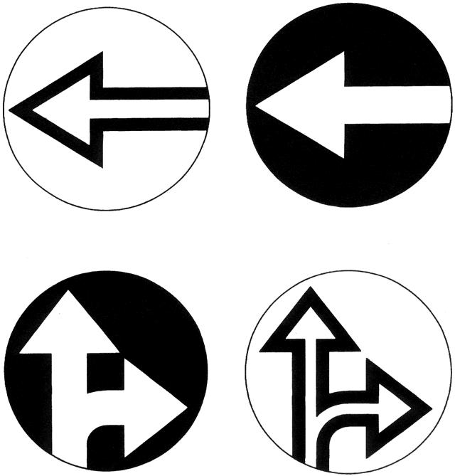

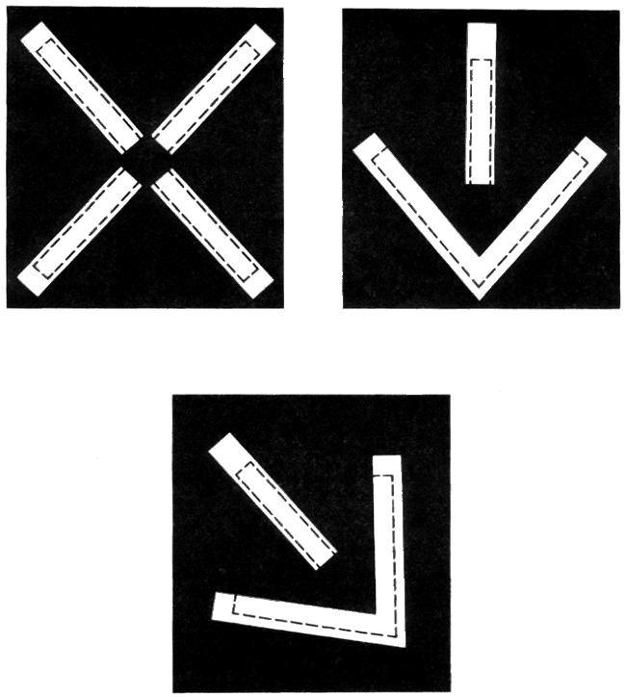

Приложение В (Измененная редакция, Изм. N 1).

Приложение Г (обязательное). Технические требования к светофорам
Приложение Г
(обязательное)
Таблица Г.1 - Координаты цветности угловых точек цветовых областей выходной апертуры светофора
Цвет сигнала | Обозначение координат | Координата цветности угловых точек цветовых областей
 |  | Угловые точки
 |  | 1 | 2 | 3 | 4
Красный |  | 0,670 | 0,680 | 0,710 | 0,700
 |  | 0,320 | 0,320 | 0,290 | 0,290
Желтый |  | 0,546 | 0,560 | 0,618 | 0,612
 |  | 0,426 | 0,440 | 0,382 | 0,382
Зеленый |  | 0,028 | 0,009 | 0,321 | 0,228
 |  | 0,385 | 0,720 | 0,493 | 0,351
Бело-лунный |  | 0,285 | 0,440 | 0,440 | 0,285
 |  | 0,332 | 0,432 | 0,382 | 0,264

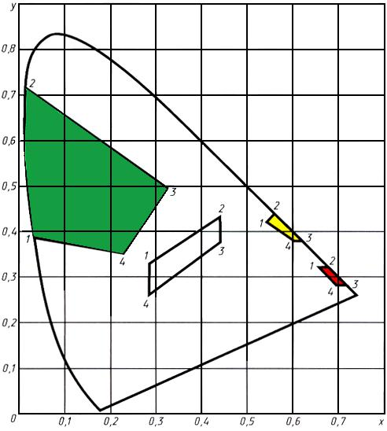
Рисунок Г.1 - Границы цветовых областей выходной апертуры светофора

Таблица Г.2 - Коэффициент пропускания рассеивателей светофора
Цвет линзы | Красный | Желтый | Зеленый | Бесцветный
Коэффициент пропускания, %, не менее | 15 | 25 | 15 | 70

Таблица Г.3 - Осевая сила света сигнала светофора
Сила света в канделах
Цвет сигнала | Осевая сила света сигнала, не менее
 | Транспортные светофоры типов |  |  |  |  |  | Пешеходные светофоры
 | 1, 2, 6-8 |  | 3 | 5 | 9 | 10
 | Диаметр выходной апертуры
 | 200 мм | 300 мм
Красный | 200 | 300 | 15 | - | 50 | - | 50
Желтый | 250 | 400 | 20 |  | 70 |  | -
Зеленый | 200 | 300 | 15 |  | 50 |  | 50
Бело-лунный | - | - | - | 50 | - | 200 | -
Сила света любого сигнала светофора должна быть не более 2500 кд.

Таблица Г.4 - Светораспределение сигналов светофоров с диаметром выходной апертуры не менее 300 мм
Угол по вертикали | Доля от значений таблицы Г.3, %
 | Углы по горизонтали
 | -30° | -20° | -10° | -5° | 0° | +5° | +10° | +20° | +30°
+3° | - | - | - | 35 | 45 | 35 | - | - | -
0° | 1 | 3 | 55 | 85 | 100 | 85 | 55 | 3 | 1
-3° | - | - | - | 75 | 80 | 75 | - | - | -
-5° |  |  | 35 | - | 60 | - | 35
-10° |  | 8 | - |  | 30 |  | - | 8
-20° | 2 | - |  |  | 2 |  |  | - | 2
Таблица Г.4 (Измененная редакция, Изм. N 1).
Таблица Г.5 - Светораспределение сигналов светофоров с диаметром выходной апертуры не менее 200 мм
Угол по вертикали | Доля от значений таблицы Г.3, %
 | Углы по горизонтали
 | -15° | -10° | -5° | -2,5° | 0° | +2,5° | +5° | +10° | +15°
+1,5° | - | - | - | 50 | 70 | 50 | - | - | -
0° | 1,5 | 15 | 65 | 75 | 100 | 75 | 65 | 15 | 1,5
-1,5° | - | - | - | 90 | 95 | 90 | - | - | -
-3° |  |  | 45 | - | 70 | - | 45
-5° |  | 10 | - |  | 40 |  | - | 10
-10° | 5,0 | - |  |  | 6 |  |  | - | 5
Таблица Г.5 (Измененная редакция, Изм. N 1).
Приложение Д (Исключено, Изм. N 1).
Библиография (Исключена, Изм. N 1).

УДК 556.056.4:006:354 | ОКС 03.220.20 | Д28 | ОКП 52 1620
Ключевые слова: светофор дорожный, выходная апертура, технические требования, рассеиватели, источник света

Редакция документа с учетом
изменений и дополнений подготовлена
АО "Кодекс"

